Сведения о результативности и качестве реализации дополнительной общеобразовательной общеразвивающей программы «Юный эколог»
педагога дополнительного образования
Ивановой Елены Анатольевна

за 2022-2024 г. г.
Срок реализации – 2 года. Возраст обучающихся: 11-17 лет.
Иванова Елена Анатольевна, педагог дополнительного образования МБОУ «СОШ №8 г. Нурлат Республики Татарстан», МБУ ДО «ЦДТ «Килэчэк» Нурлатского муниципального района Республики Татарстан. Главным результатом реализации программы естественнонаучной направленности «Юный эколог» является вооружение ребят новыми знаниями, умениями и навыками, создание у них мотивации к научно-исследовательской деятельности через изучение окружающей среды. Обеспечивает сохранение контингента обучающихся в течение срока обучения, а также стимуляция их для достижения новых результатов. В процессе обучения использует современные образовательные технологии (STEM образование, технология развития критического мышления и др.) включая информационные, а также цифровые образовательные ресурсы. При выборе форм, средств и методов обучения учитывает психофизиологическую и педагогическую целесообразность. Педагог организовывает разные виды деятельности обучающихся, ориентируясь на их личности, осуществляет развитие мотивации их познавательных интересов, способностей. Организовывает исследовательскую деятельность обучающихся, включая в образовательный процесс проблемное обучение, осуществляет связь обучения с практикой, обсуждает с обучающимися, актуальные события современности, связанные с экологией. Организовывается участие обучающихся в массовых мероприятиях, социально-значимых акциях.

Анализ сохранности контингента обучающихся
2022-2023 учебный год | 2023-2024 учебный год
100% | 100%

Вывод: ежегодно удерживается на постоянном высоком уровне количество обучающихся по дополнительной программе естественнонаучной направленности «Юный эколог».

Результативность реализации программы
Диагностика уровня освоения программы естественнонаучной направленности «Юный эколог» за 2022-2024 года проводится с использованием комплекса диагностических методик (тестирование, анкетирование обучающихся, наблюдение, защита проекта обучающихся).
В ходе входного контроля определяется степень развития исследовательских умений у детей:
- мотивация к исследовательской деятельности;
- уровень знаний в исследовательской деятельности;
- навыки работы в исследовательской деятельности.
В ходе итогового контроля определяются результаты обучающегося в проектной деятельности:
- работа с текстом;
- ИКТ-компетентность;
- исследовательские навыки;
- оформление проекта;
- стиль изложения;
- защита проекта.
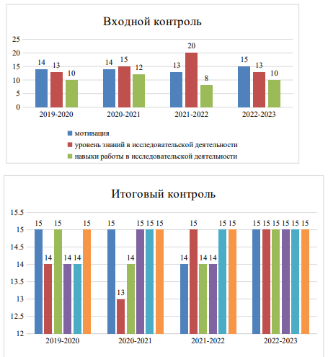

Вывод: на протяжении указанного периода наблюдается положительная динамика увеличения количества обучающихся, показывающих высокий уровень освоения программы.

Участие обучающихся в конкурсах и других мероприятиях
По имеющимся данным в период с 2022 по 2024 гг. обучающиеся по дополнительной общеобразовательной общеразвивающей программе естественнонаучной направленности «Юный эколог» принимали участие в конкурсах и других мероприятиях различного уровня со следующими результатами:
- Проектная и исследовательская конференция «Интеллект. Культура. Карьера», участник.
- Межрегиональная научно-практическая конференция имени героя социалистического труда Г.Г. Гиматдинова, 3 место.
- Экологический фестиваль школьников «Природа и мы». Ученики в данном фестивале занимают призовые места и становятся участниками.
